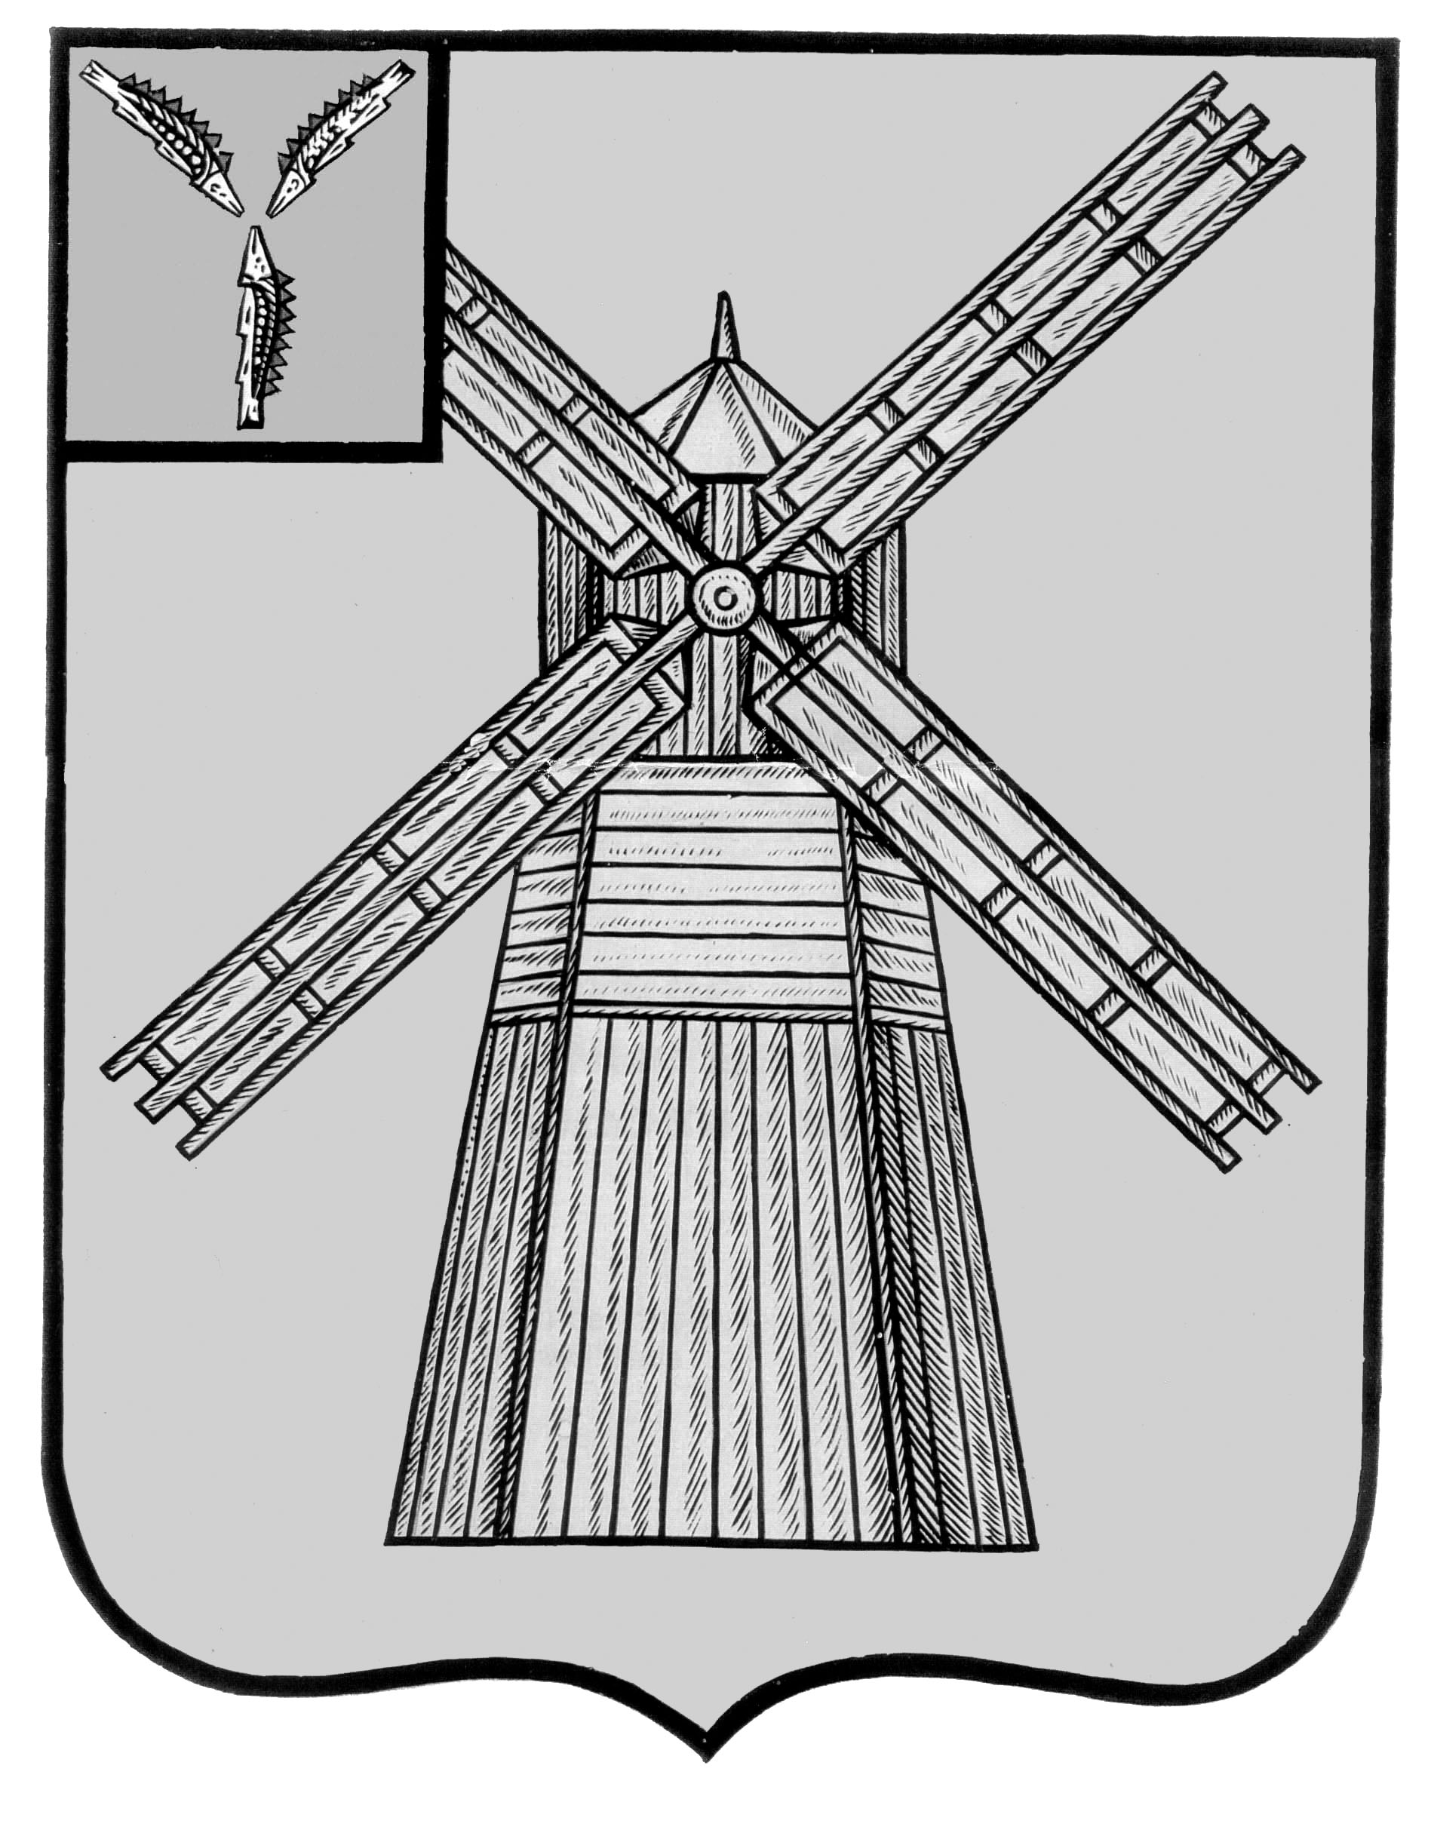
АДМИНИСТРАЦИЯ
ПИТЕРСКОГО МУНИЦИПАЛЬНОГО РАЙОНА
САРАТОВСКОЙ ОБЛАСТИ

Р А С П О Р Я Ж Е Н И Е

от 15 сентября 2023 года №123-р
с. Питерка

Об утверждении перечня земельных участков, предназначенных для предоставления гражданам, имеющим трех и более детей, семьи которых признаются многодетными в соответствии с Законом Саратовской области «О мерах социальной поддержки многодетных семей в Саратовской области», желающим приобрести в собственность бесплатно земельные участки для индивидуального жилищного строительства, ведения личного подсобного хозяйства, садоводства и огородничества

В соответствии с Законами Саратовской области от 01 августа 2005 года №74-ЗСО «О мерах социальной поддержки многодетных семей в Саратовской области», от 30 сентября 2014 года № 119-ЗСО «О предоставлении гражданам, имеющих трех и более детей, в собственность бесплатно земельных участков, находящихся в государственной или муниципальной собственности», руководствуясь Уставом Питерского муниципального района Саратовской области,
1. Утвердить перечень земельных участков, предназначенных для предоставления гражданам, имеющим трех и более детей, семьи которых признаются многодетными в соответствии с Законом Саратовской области от 01 августа 2005 года «О мерах социальной поддержки многодетных семей в Саратовской области», желающим приобрести в собственность бесплатно земельные участки для индивидуального жилищного строительства (далее – перечень земельных участков), согласно приложению к настоящему распоряжению.
2. В течение пяти рабочих дней со дня издания настоящего распоряжения, опубликовать настоящее распоряжение в районной газете «Искра», а также на официальном сайте администрации Питерского муниципального района в сети «Интернет»: http://питерка.рф/.
3. Контроль за исполнением настоящего распоряжения возложить на заместителя главы администрации муниципального района по экономике, управлению имуществом и закупкам.

Глава муниципального района Д.Н. Живайкин

Приложение к распоряжению администрации муниципального района
от 19 сентября 2023 года №123-р

ПЕРЕЧЕНЬ
земельных участков, предназначенных для предоставления гражданам, имеющим трех и более детей, семьи которых признаются многодетными в соответствии с Законом Саратовской области «О мерах социальной поддержки многодетных семей в Саратовской области», желающим приобрести в собственность бесплатно земельные участки для индивидуального жилищного строительства

№ п/п | Адрес (описание местоположения) земельного участка | Вид разрешенного использования земельного участка в соответствии с территориальными зонами | Площадь земельного участка (кв.м) | Кадастровый номер земельного участка
1. | Саратовская область, Питерский район,  с. Питерка, ул. Юбилейная, д. 86А | Для индивидуального жилищного строительства | 600 | 64:26:080610:64
2. | Саратовская область, Питерский район,  с. Питерка, ул. Юбилейная, д. 88 | Для индивидуального жилищного строительства | 600 | 64:26:080610:65
3. | Саратовская область, Питерский район,  с. Питерка, ул. Юбилейная, д. 88А | Для индивидуального жилищного строительства | 600 | 64:26:080610:66
4. | Саратовская область, Питерский район,  с. Питерка, ул. Юбилейная, д. 90А | Для индивидуального жилищного строительства | 600 | 64:26:080610:68

ВЕРНО: Руководитель аппарата администрации
муниципального района А.А. Строганов

